# 说明

以下各个插件一般都是要先引用bootstrap的相关css和js

<**link href="/static/css/bootstrap.min.css?v=3.3.6" rel="stylesheet"**>  
<**link href="/static/css/font-awesome.min.css?v=4.4.0" rel="stylesheet"**>

<**script src="/static/js/jquery.min.js?v=2.1.4"**></**script**>  
<**script src="/static/js/bootstrap.min.js?v=3.3.6"**></**script**>

# bootstrap-confirmation插件 确认框

## 图片示例

当点击删除按钮是出现下图弹窗

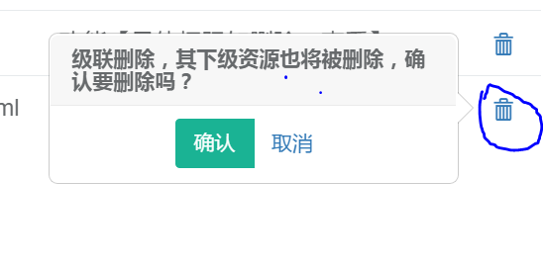

点击确认按钮后执行删除操作

## 代码示例：

### 引用js：

*<!-- bootstrap-confirmation -->*<**script type="text/javascript" src="/static/plugins/bootstrap-confirmation/js/bootstrap-transition.js"**></**script**>  
<**script type="text/javascript" src="/static/plugins/bootstrap-confirmation/js/bootstrap-tooltip.js"**></**script**>  
<**script type="text/javascript" src="/static/plugins/bootstrap-confirmation/js/bootstrap-confirmation.js"**></**script**>

### 删除按钮:

<**a class="btn" data-toggle="confirmation-singleton" id="${**resourcesSub.id**}" data-href="javascript:delPR('${**resourcesSub.id**}')" data-placement="left" data-btnOkLabel="确认" data-btnCancelLabel="取消" data-title="级联删除，其下级资源也将被删除，确认要删除吗？"** > <**span class="glyphicon glyphicon-trash"**></**span**></**a**>

### Js方法：

//点击确认后执行的方法

**function** *delPR*(id) {  
 **var** url =**"/backend/resources/del.do"**;  
 **$**.post(url, {**"id"**:id,**"type"**:**"platform"**}, **function**(result) {

//关闭当前弹窗  
 **$**(**'#'**+id).confirmation(**"destroy"**);  
 **BootstrapDialog**.show({  
 **title**: **'提示消息'**,  
 **message**: result.**message** });  
 **self**.**location**.reload();*//刷新当前iframe tab页面* }, **'json'**);  
  
}  
  
!**function** ($) {  
  
 $(**function**(){  
  
 $(**'[data-toggle="confirmation"]'**).confirmation();  
 $(**'[data-toggle="confirmation-singleton"]'**).confirmation({**singleton**:**true**});  
 $(**'[data-toggle="confirmation-popout"]'**).confirmation({**popout**: **true**});  
  
 })  
  
}(**window**.**jQuery**)

## 更多功能请到以下网站查看文档：

<http://ethaizone.github.io/Bootstrap-Confirmation/>

# bootstrap3-dialog 弹窗插件

## 引用 css js ：

<**link rel="stylesheet" href="/static/plugins/bootstrap3-dialog/dist/css/bootstrap-dialog.min.css"**/>

<**script type="text/javascript" src="/static/plugins/bootstrap3-dialog/dist/js/bootstrap-dialog.min.js"**></**script**>

## 示例1

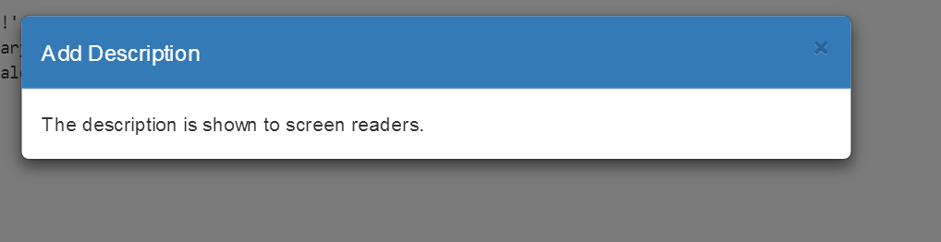

代码示例：

BootstrapDialog.show({

title: 'Add Description',

message: 'The description is shown to screen readers.',

description: 'This is a Bootstrap Dialog'

});

## 示例2

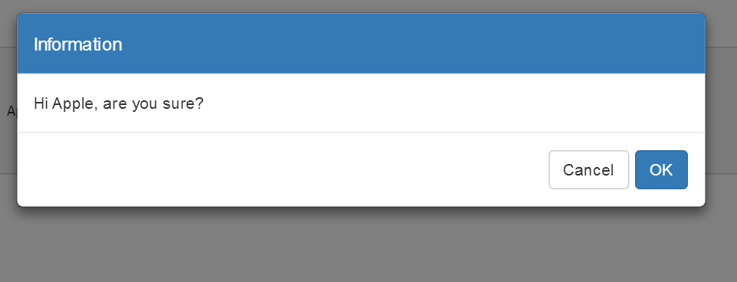

代码示例：

BootstrapDialog.confirm('Hi Apple, are you sure?', function(result){

if(result) {

alert('Yup.');

}else {

alert('Nope.');

}

});

## 更多示例和使用方法请参照：

<http://nakupanda.github.io/bootstrap3-dialog/>

# modal 模态窗口

## 图片示例

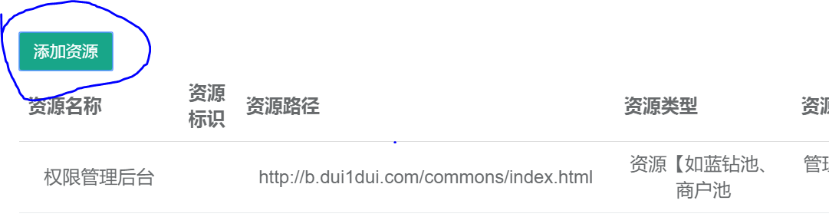

点击上图的添加资源按钮，出现如下弹窗

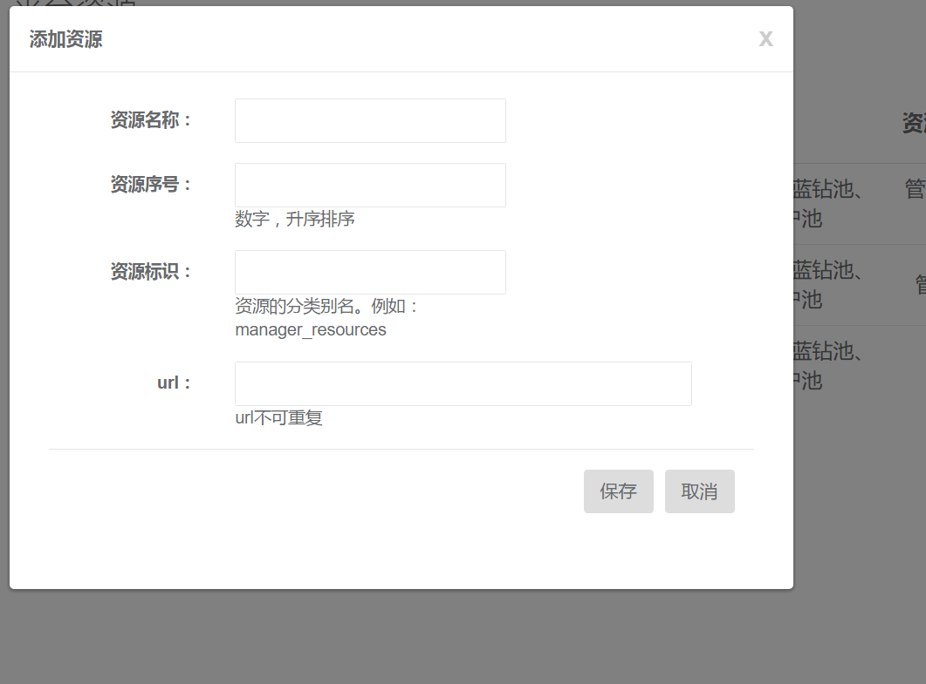

## 代码示例：

按钮：

<**input type="button" class="btn btn-primary" value="添加资源"  
 data-toggle="modal"  
 data-target="#addSubResourceModal" href="/backend/resources/add.html?id=${**model.resource.id**}"**/>

注意：**data-target="#addSubResourceModal" 要和下面***Modal代码中的* **id="addSubResourceModal" 一致；**

**href="/backend/resources/add.html?id=${**model.resource.id**}" 为要加载的页面链接**

*Modal代码：*

*<!-- 添加平台资源 Modal start -->*<**div class="modal fade" id="addSubResourceModal" tabindex="-1" role="basic" aria-hidden="true"**>  
 <**div class="modal-dialog"**>  
 <**div class="modal-content"**>  
 </**div**>  
 </**div**>  
</**div**>  
*<!-- 添加平台资源 Modal end -->*

*Modal要加载的页面代码：*

<**div class="modal-header"**>  
<**button type="button" class="close" data-dismiss="modal" aria-hidden="true"**>x</**button**>  
<**h4 class="modal-title"**>添加资源 </**h4**>  
</**div**>  
<**div class="modal-body"**>  
 <**form method="post" action="/backend/resources/add.do" class="form-horizontal" name="add\_resources\_form" id="add\_resources\_form"**>  
 <**input type="hidden" value="${**model.resource.id**}" name="id"**>  
 <**input type="hidden" value="${**model.resource.resourceType**}" name="resourceType"**>  
 <**input type="hidden" value="${**model.type**}" name="type"**>  
 <**div class="form-group"**>  
 <**label class="col-lg-3 control-label"**>资源名称：</**label**>  
 <**div class="col-lg-5"**>  
 <**input name="resourceName" type="text" class="form-control"**/>  
 </**div**>  
 </**div**>  
 <**div class="form-group"**>  
 <**label class="col-lg-3 control-label"**>资源序号：</**label**>  
 <**div class="col-lg-5"**>  
 <**input name="sequence" type="text" class="form-control"**/>  
 <**span class="info"**>数字，升序排序</**span**>  
 </**div**>  
 </**div**>  
 <**div class="form-group"**>  
 <**label class="col-lg-3 control-label"**>资源标识：</**label**>  
 <**div class="col-lg-5"**>  
 <**input name="resourceRel" type="text" class="form-control"**/>  
 <**span class="info"**>资源的分类别名。例如：manager\_resources</**span**>  
 </**div**>  
 </**div**>  
 <**div class="form-group"**>  
 <**label class="col-lg-3 control-label"**>url：</**label**>  
 <**div class="col-lg-8"**>  
 <**input name="url" type="text" class="form-control"**/>  
 <**span class="info"**>url不可重复</**span**>  
 </**div**>  
 </**div**>  
 <**div class="modal-footer"**>  
 <**button type="submit" class="btn blue" title="消息"  
 data-container="body" data-toggle="popover" data-placement="left"  
 data-content="添加成功"**>保存</**button**>  
 <**button type="button" class="btn default" data-dismiss="modal"**>取消</**button**>  
 </**div**>  
 </**form**>  
</**div**>

# Bootstrapvalidator 表单验证

## 图片示例

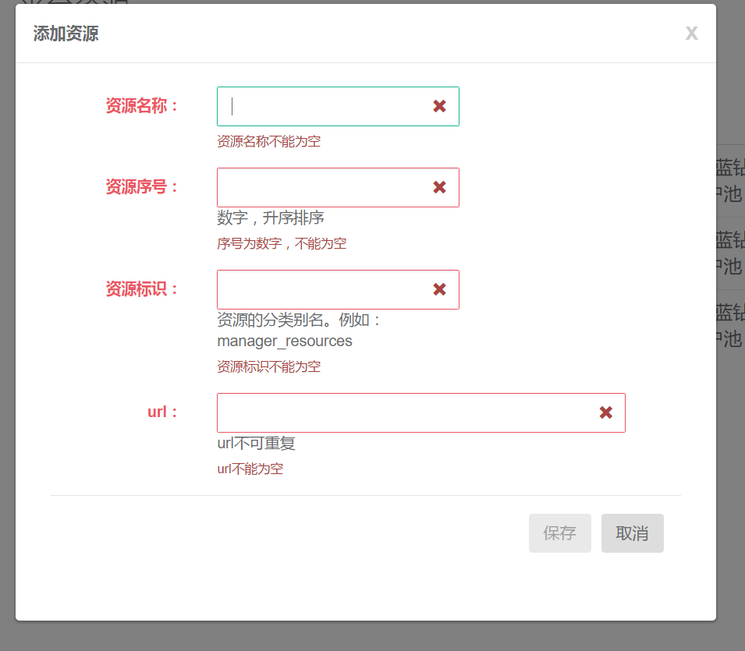

## 代码示例：

### Js css引入：

<**link rel="stylesheet" href="/static/plugins/bootstrapvalidator/dist/css/bootstrapValidator.css"**/>

<**script type="text/javascript" src="/static/plugins/bootstrapvalidator/dist/js/bootstrapValidator.js"**></**script**>  
<**script type="text/javascript" src="/static/plugins/bootstrapvalidator/dist/js/language/zh\_CN.js"**></**script**>

### Form 表单代码

<**form method="post" action="/backend/resources/add.do" class="form-horizontal" name="add\_resources\_form" id="add\_resources\_form"**>  
 <**input type="hidden" value="${**model.resource.id**}" name="id"**>  
 <**input type="hidden" value="${**model.resource.resourceType**}" name="resourceType"**>  
 <**input type="hidden" value="${**model.type**}" name="type"**>  
 <**div class="form-group"**>  
 <**label class="col-lg-3 control-label"**>资源名称：</**label**>  
 <**div class="col-lg-5"**>  
 <**input name="resourceName" type="text" class="form-control"**/>  
 </**div**>  
 </**div**>  
 <**div class="form-group"**>  
 <**label class="col-lg-3 control-label"**>资源序号：</**label**>  
 <**div class="col-lg-5"**>  
 <**input name="sequence" type="text" class="form-control"**/>  
 <**span class="info"**>数字，升序排序</**span**>  
 </**div**>  
 </**div**>  
 <**div class="form-group"**>  
 <**label class="col-lg-3 control-label"**>资源标识：</**label**>  
 <**div class="col-lg-5"**>  
 <**input name="resourceRel" type="text" class="form-control"**/>  
 <**span class="info"**>资源的分类别名。例如：manager\_resources</**span**>  
 </**div**>  
 </**div**>  
 <**div class="form-group"**>  
 <**label class="col-lg-3 control-label"**>url：</**label**>  
 <**div class="col-lg-8"**>  
 <**input name="url" type="text" class="form-control"**/>  
 <**span class="info"**>url不可重复</**span**>  
 </**div**>  
 </**div**>  
 <**div class="modal-footer"**>  
 <**button type="submit" class="btn blue" title="消息"  
 data-container="body" data-toggle="popover" data-placement="left"  
 data-content="添加成功"**>保存</**button**>  
 <**button type="button" class="btn default" data-dismiss="modal"**>取消</**button**>  
 </**div**>  
</**form**>

### Js 插件验证代码

<**script type="text/javascript"**>  
 **$**(**document**).**ready**(**function**() {  
 **$**(**'#add\_resources\_form'**).bootstrapValidator({  
 **message**: **'This value is not valid'**,  
 **feedbackIcons**: {  
 **valid**: **'glyphicon glyphicon-ok'**,  
 **invalid**: **'glyphicon glyphicon-remove'**,  
 **validating**: **'glyphicon glyphicon-refresh'** },  
 **fields**: {  
 **resourceName**: {  
 **message**: **'The username is not valid'**,  
 **validators**: {  
 **notEmpty**: {  
 **message**: **'资源名称不能为空'** },  
 **stringLength**: {  
 **min**: 1,  
 **max**: 30,  
 **message**: **'资源名称长度1-30之间'** }  
 }  
 },  
 **sequence**: {  
 **validators**: {  
 **notEmpty**: {  
 **message**: **'序号为数字，不能为空'** },  
 **lessThan**: {  
 **value**: 1000,  
 **inclusive**: **true**,  
 **message**: **'序号为数字，需小于1000'** },  
 **greaterThan**: {  
 **value**: 0,  
 **inclusive**: **false**,  
 **message**: **'序号为数字，需大于等于0'** }  
 }  
 },  
 **resourceRel**: {  
 **validators**: {  
 **notEmpty**: {  
 **message**: **'资源标识不能为空'** },  
 **stringLength**: {  
 **min**: 1,  
 **max**: 30,  
 **message**: **'资源名称长度1-30'** }  
 }  
 },  
 **url**: {  
 **validators**: {  
 **notEmpty**: {  
 **message**: **'url不能为空'** },  
 **stringLength**: {  
 **min**: 1,  
 **max**: 200,  
 **message**: **'url长度应在1-200之间'** }  
 }  
 }  
  
 }  
 }).on(**'success.form.bv'**, **function**(e) {*//点击提交之后  
 // Prevent form submission* e.**preventDefault**();  
  
 *// Get the form instance* **var** $form = **$**(e.**target**);  
  
 *// Get the BootstrapValidator instance* **var** bv = $form.**data**(**'bootstrapValidator'**);  
 *// Use Ajax to submit form data 提交至form标签中的action，result自定义* **$**(**'#addSubResourceModal'**).on(**'hide.bs.modal'**, **function** () {  
 **$**(**".modal-backdrop"**).remove();  
 })  
 **$**.post($form.attr(**'action'**), $form.serialize(), **function**(result) {  
 **if**(result.callbackType == **"closeCurrent"**){  
 **$**(**'#addSubResourceModal'**).modal(**'hide'**);  
 **var** activeIframeName = **$**(**"#activeIframeName"**,**parent**.**document**).**val**();  
 **self**.**location**.reload();  
 }  
 **BootstrapDialog**.show({  
 **title**: **'提示消息'**,  
 **message**: result.**message** });  
*// $(".modal-backdrop").remove();//手动关闭多弹窗遮罩* }, **'json'**);  
 });  
  
 });  
</**script**>

## 更多示例及相关参数详解请参见

<http://formvalidation.io/api/>

# bootstrap-treeview 插件

## 图片示例

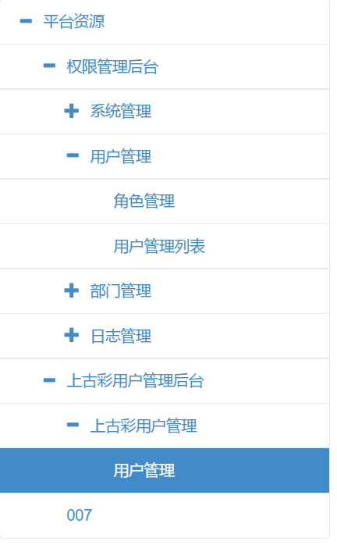

## 代码示例：

### 引入 css js：

<**link href="/static/css/plugins/treeview/bootstrap-treeview.min.css" rel="stylesheet"**>

<**script src="/static/js/plugins/treeview/bootstrap-treeview.min.js"**></**script**>

### 页面html代码：

<**div class="row"**>  
 <**div class="col-sm-3"**>  
 <**div id="treeview10" class="treeview"**>  
  
 </**div**>  
 </**div**>  
 <**div id="jbsxBox" class="col-sm-9"**>  
 </**div**>  
  
</**div**>

### Js代码：

$(**function** () {  
 **var** treedata = **'${**model.treeHtml**}'**;  
 **var** resouceTree = $(**'#treeview10'**).treeview({  
 **color**: **"#428bca"**,  
 **enableLinks**: **false**,  
 **data**: treedata,  
*// onNodeChecked: function (event,data) {  
// alert(data.nodeId);  
// },* onNodeSelected: **function** (event, data) {  
//选中节点时触发  
 **console**.log(data);  
 $(**"#platform\_resources\_tree\_id"**, **parent**.**document**).**val**(data.**nodeId**);  
 *loadPlatformResources*(data.**href**);  
 }  
 });  
  
 *selectTreeNode*(**null**);  
  
})  
 **function** *selectTreeNode*(treeId) {  
 **var** moduleId=$(**"#jbsxModuleId"**, **parent**.**document**).**val**();  
 **if**(moduleId == **""** || moduleId == **undefined**){  
 moduleId = **'${**model.resource.id**}'**;  
 }  
 **var** nodeId = parseInt($(**"#platform\_resources\_tree\_id"**, **parent**.**document**).**val**());  
 **console**.log(nodeId);

//展开节点id为nodeId的所有父节点   
 $(**'#treeview10'**).treeview(**'revealNode'**,  
 [ nodeId, { **silent**: **true** }  
 ]);

//选中节点 根据节点id  
 $(**'#treeview10'**).treeview(**'selectNode'**,  
 [ nodeId, { **silent**: **true** }  
 ]);  
 $(**"#jbsxBox"**).load(**"/backend/resources/subresource/list.html"**,{**"id"**: moduleId}, {});  
 }

Treedata 数据格式：

[{

'text': '平台资源',

'href': '',

'nodes': [{

'text': '权限管理后台',

'href': '0',

'nodes': [{

'text': '系统管理',

'href': '2',

'nodes': [{

'text': '资源管理',

'href': '3'

},

]

},{

'text': '用户管理',

'href': '810efa92dc0046fd86c4ad7ddda7405f',

'nodes': [{

'text': '角色管理',

'href': '608610612401420d95a26eee71112698'

},

{

'text': '用户管理列表',

'href': '6707f639a8894cd88e3c260e90a5ac07'

},

]

},{

'text': '部门管理',

'href': '5aa304bbc84d4a2fb9605cf757be8bd2',

'nodes': [{

'text': '部门列表',

'href': '1286839b12c14951bdba236db09b507b'

},

]

},{

'text': '日志管理',

'href': '6b64747dc2104299aa9621be16dfb6f6',

'nodes': [{

'text': '操作日志管理',

'href': '79d3e0202cbc436dbab5a6142a0b640d'

},

{

'text': '登陆日志管理',

'href': 'c020a4d3e2434b6e9763dbeb570afab3'

},

]

}]

},{

'text': '上古彩用户管理后台',

'href': '1',

'nodes': [{

'text': '上古彩用户管理',

'href': 'af4dee8254c243209302a7046219e722',

'nodes': [{

'text': '用户管理',

'href': '876e945924ed46bf9aca7c806232cac0'

},

]

}]

},{

'text': '007',

'href': '2ed4a0e2e4a64c9c99f61efef03620ef'

}]

}]

我是用java代码拼接的字符串之后再解析成JSONArray 传到前台

## 更多详细示例及使用方法请参见：

<https://github.com/jonmiles/bootstrap-treeview>

# Moment.js 时间格式化插件

## Js引用：

*<!-- moment -->*<**script src="/static/plugins/moment/moment.min.js"**></**script**>

主要用来时间格式化

## Js示例：

moment(data).**format**(**"YYYY-MM-DD HH:mm:ss"**);

data为数字类型 时间戳

## 更多示例 格式化方式请参照：

<http://momentjs.com/docs/>

# bootstrap-datetimepicker 时间选择器插件

## 图片示例

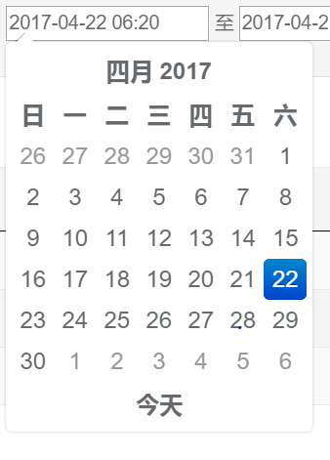

## 代码示例：

### 引入css js：

*<!-- bootstrap-datetimepicker -->*<**link rel="stylesheet" href="/static/plugins/bootstrap-datetimepicker/css/bootstrap-datetimepicker.min.css"**>

<**script src="/static/plugins/bootstrap-datetimepicker/js/bootstrap-datetimepicker.min.js"**></**script**>  
<**script src="/static/plugins/bootstrap-datetimepicker/js/locales/bootstrap-datetimepicker.zh-CN.js"**></**script**>

### 页面代码：

<**input size="16" type="text" name="gtOperationTime" value="" readonly class="form\_datetime"**>

Js代码：

**$**(**".form\_datetime"**).datetimepicker({  
 **language**: **'zh-CN'**,  
 **format**: **"yyyy-mm-dd HH:ii"**,  
 autoclose: **true**,  
 **todayBtn**: **true**});

## 更多示例请参照：

<http://www.bootcss.com/p/bootstrap-datetimepicker/demo.htm>

# Chosen 下拉选择框

## 图片示例

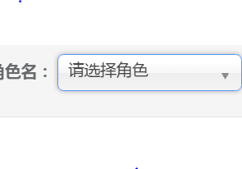

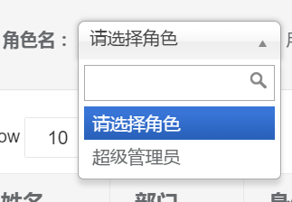

## 代码示例：

### 引用css js：

<**link href="/static/css/plugins/chosen/chosen.css" rel="stylesheet"**>

<**script src="/static/js/plugins/chosen/chosen.jquery.js"**></**script**>

### 页面代码;

<**label**>角色名：</**label**>  
<**select data-placeholder="选择角色..." class="chosen-select" name="roleId" style="width**:150**px**;**" tabindex="2"**>  
 <**option value=""**>请选择角色</**option**>  
<**c:forEach var="role" items="${**model.allRoles**}"**>  
 <**option value="${**role.id**}" hassubinfo="true"**>**${**role.roleName**}**</**option**>  
</**c:forEach**>  
</**select**>

### Js 代码：

**$**(**document**).**ready**(**function**() {

**var** config = {  
 **".chosen-select"**: {},  
 **".chosen-select-deselect"**: {  
 **allow\_single\_deselect**: !0  
 },  
 **".chosen-select-no-single"**: {  
 **disable\_search\_threshold**: 10  
 },  
 **".chosen-select-no-results"**: {  
 **no\_results\_text**: **"Oops, nothing found!"** },  
 **".chosen-select-width"**: {  
 **width**: **"95%"** }  
};  
**for** (**var** selector in config)  
 **$**(selector).**chosen**(config[selector]);

})

## 更多示例请参照：

<https://harvesthq.github.io/chosen/>

# datatables

## 图片示例

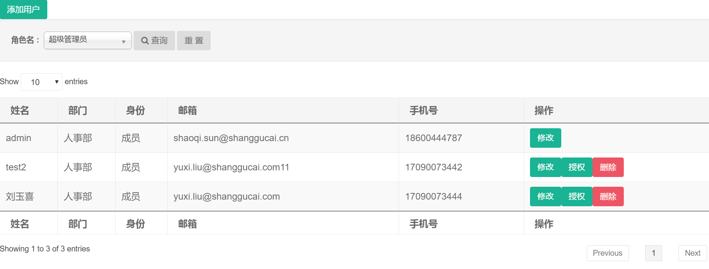

## 代码示例：

### 引入css js：

*<!-- DataTables -->*<**link rel="stylesheet" href="/static/plugins/datatables/jquery.dataTables.min.css"**>  
<**link rel="stylesheet" href="/static/plugins/datatables/dataTables.bootstrap.css"**>

*<!-- DataTables -->*<**script src="/static/plugins/datatables/jquery.dataTables.min.js"**></**script**>  
<**script src="/static/plugins/datatables/dataTables.bootstrap.min.js"**></**script**>

### 页面代码：

<**div class="box"**>  
 <**div class="box-header"**>  
 <**input type="button" class="btn btn-primary" value="添加用户"  
 data-toggle="modal"  
 data-target="#addUserModal" href="/backend/user/add.html"**/>  
 *<!-- 添加平台资源 Modal start -->* <**div class="modal fade" id="addUserModal" tabindex="-1" role="basic" aria-hidden="true"**>  
 <**div class="modal-dialog"**>  
 <**div class="modal-content"**>  
 </**div**>  
 </**div**>  
 </**div**>  
 *<!-- 添加平台资源 Modal end -->* <**div class="row-fluid"**>  
 <**form class="form-inline well"**>  
 <**label**>角色名：</**label**>  
 <**select data-placeholder="选择角色..." class="chosen-select" name="roleId" id="roleId" style="width**:150**px**;**" tabindex="2"**>  
 <**option value=""**>请选择角色</**option**>  
 <**c:forEach var="role" items="${**model.allRoles**}"**>  
 <**option value="${**role.id**}" hassubinfo="true"**>**${**role.roleName**}**</**option**>  
 </**c:forEach**>  
 </**select**>  
  
  
  
  
  
 <**button type="button" class="btn" id="btn-advanced-search"**><**i class="fa fa-search"**></**i**> 查询</**button**>  
 <**button type="button" class="btn" id="btn-advanced-reset"**></**i**> 重 置</**button**>  
 </**form**>  
 </**div**>  
 </**div**>  
</**div**>  
<**div class="box-body"** >  
  
 <**table id="usertable" class="table table-striped table-bordered table-hover " cellspacing="0" width="100%"** >  
 <**thead**>  
 <**tr**>  
 <**th width="40"** >姓名</**th**>  
 <**th width="50"**>部门</**th**>  
 <**th width="50"**>身份</**th**>  
 <**th width="50"**>邮箱</**th**>  
 <**th width="50"**>手机号</**th**>  
 <**th width="40"**>操作</**th**>  
  
 </**tr**>  
 </**thead**>  
 <**tbody**>  
  
 </**tbody**>  
 <**tfoot**>  
 <**tr**>  
 <**th width="40"** >姓名</**th**>  
 <**th width="50"**>部门</**th**>  
 <**th width="50"**>身份</**th**>  
 <**th width="50"**>邮箱</**th**>  
 <**th width="50"**>手机号</**th**>  
 <**th width="40"**>操作</**th**>  
  
 </**tr**>  
 </**tfoot**>  
 </**table**>  
  
  
</**div**>  
*<!-- 授权 Modal start -->*<**div class="modal fade" id="addUserRoleModal" tabindex="-1" role="basic" aria-hidden="true"**>  
 <**div class="modal-dialog"**>  
 <**div class="modal-content"**>  
 </**div**>  
 </**div**>  
</**div**>  
*<!-- 授权 Modal end -->  
<!-- 修改 Modal start -->*<**div class="modal fade" id="editUserModal" tabindex="-1" role="basic" aria-hidden="true"**>  
 <**div class="modal-dialog"**>  
 <**div class="modal-content"**>  
 </**div**>  
 </**div**>  
</**div**>  
*<!-- 修改 Modal end -->*<**jsp:include page="/js.jsp"**/>

### Js代码：

<**script**>  
  
  
 **$**(**document**).**ready**(**function**() {  
 **var** $table = **$**(**'#usertable'**);  
 **var** \_table = $table.DataTable({  
 **"processing"**: **true**,  
 **"serverSide"**: **true**,  
 **"ordering"**: **false**,  
 **"bFilter"**: **false**,  
 **"autoWidth"**: **false**,  
 **"ajax"**: **function**(data, callback, settings) {*//ajax配置为function,手动调用异步查询  
 //封装请求参数* **var** param = {};  
 param.**roleId** = **$**(**"#roleId"**).**val**();  
  
 *//组装分页参数* param.**draw** = data.**draw**;  
 param.**start** = data.**start**;  
 param.**length** = data.**length**;  
 param.**recordsTotal** = data.**recordsTotal**;  
 param.**recordsFiltered** = data.**recordsFiltered**;  
  
 **$**.ajax({  
 **type**: **"GET"**,  
 **url**: **"/backend/user/list.do"**,  
 **cache** : **false**, *//禁用缓存* **data**: param, *//传入已封装的参数* **dataType**: **"json"**,  
 success: **function**(result) {  
  
  
 *//封装返回数据，这里仅演示了修改属性名* **var** returnData = {};  
 returnData.**draw** = data.**draw**;*//这里直接自行返回了draw计数器,应该由后台返回* returnData.**recordsTotal** = result.**recordsTotal**;  
 returnData.**recordsFiltered** = result.**recordsFiltered**;*//后台不实现过滤功能，每次查询均视作全部结果* returnData.**data** = result.**data**;  
 *//调用DataTables提供的callback方法，代表数据已封装完成并传回DataTables进行渲染  
 //此时的数据需确保正确无误，异常判断应在执行此回调前自行处理完毕* callback(returnData);  
 },  
 error: **function**(XMLHttpRequest, textStatus, errorThrown) {  
 }  
 });  
 },  
 **"columns"**: [  
 {  
 **"className"** : **"ellipsis"**, *//文字过长时用省略号显示，CSS实现* **"data"**: **"username"**,  
 **width** : **"50px"** },  
 {  
 **"data"**: **"department\_name"** ,  
 **width** : **"50px"**,  
 render : **function**(data,type, row, meta) {  
 **var** str = data;  
  
 **return** str;  
 }  
 },  
 {  
 **"className"** : **"ellipsis"**, *//文字过长时用省略号显示，CSS实现* **"data"**: **"department\_position"**,  
 **width** : **"40px"**,  
 render : **function**(data,type, row, meta) {  
 **var** str = **""**;  
 **if**(data == 0){  
 str = **"负责人"**;  
 }  
 **if**(data == 1){  
 str = **"成员 "**;  
 }  
  
 **return** str;  
 }  
 }  
 ,  
 {  
 **"className"** : **"ellipsis"**, *//文字过长时用省略号显示，CSS实现* **"data"**: **"email"**,  
 **width** : **"50px"** }  
 ,  
 {  
 **"className"** : **"ellipsis"**, *//文字过长时用省略号显示，CSS实现* **"data"**: **"phone"**,  
 **width** : **"40px"** }  
 ,  
 {  
 **"className"** : **"ellipsis"**, *//文字过长时用省略号显示，CSS实现* **"data"**: **""**,  
 render : **function**(data,type, row, meta) {  
 **var** str = **""**;  
 **return** str;  
 },  
 **width** : **"80px"** }  
 ]  
 ,  
 **"createdRow"**: **function** ( row, data, index ) {  
  
 *//生成按钮* **var** $btnrole = **$**(**'<button type="button" class="btn btn-small btn-primary btn-edit" data-toggle="modal" data-target="#addUserRoleModal" href="/backend/user/addRole.html?userId='**+data.**id**+**'">授权</button>'**);  
 **var** $btnEdit = **$**(**'<button type="button" class="btn btn-small btn-primary btn-edit" data-toggle="modal" data-target="#editUserModal" href="/backend/user/edit.html?userId='**+data.**id**+**'">修改</button>'**);  
 **var** $btnDel = **$**(**'<button type="button" onclick="***delUser***(\''**+data.**id**+**'\')" class="btn btn-small btn-danger btn-del">删除</button>'**);  
 **$**(**'td'**, row).eq(5).append($btnEdit);  
 **if**(data.**id** != 0){  
  
 **$**(**'td'**, row).eq(5).append($btnrole).append($btnDel);  
 }  
  
 }  
 });  
  
 **$**(**"#btn-advanced-search"**).**click**(**function**(){  
 \_table.**draw**();  
 });  
 **$**(**"#btn-advanced-reset"**).**click**(**function**(){  
 **this**.**form**.reset();  
 \_table.**draw**();  
 });  
  
  
//chosen下拉选择框  
 **var** config = {  
 **".chosen-select"**: {},  
 **".chosen-select-deselect"**: {  
 **allow\_single\_deselect**: !0  
 },  
 **".chosen-select-no-single"**: {  
 **disable\_search\_threshold**: 10  
 },  
 **".chosen-select-no-results"**: {  
 **no\_results\_text**: **"Oops, nothing found!"** },  
 **".chosen-select-width"**: {  
 **width**: **"95%"** }  
 };  
 **for** (**var** selector in config)  
 **$**(selector).**chosen**(config[selector]);  
 });  
  
 **function** *delUser*(id) {  
 **console**.log(id);  
 **var** url =**"/backend/user/del.do"**;

//确认弹窗  
 **BootstrapDialog**.confirm({  
 **title**: **'消息'**,  
 **message**: **'确定要删除该用户吗?'**,  
 **type**: **BootstrapDialog**.**TYPE\_WARNING**, *// <-- Default value is BootstrapDialog.TYPE\_PRIMARY* **closable**: **true**, *// <-- Default value is false* **draggable**: **true**, *// <-- Default value is false* **btnCancelLabel**: **'取消'**, *// <-- Default value is 'Cancel',* **btnOKLabel**: **'确定'**, *// <-- Default value is 'OK',* **btnOKClass**: **'btn-warning'**, *// <-- If you didn't specify it, dialog type will be used,* callback: **function**(result) {  
 *// result will be true if button was click, while it will be false if users close the dialog directly.* **if**(result) {  
 **$**.post(url, {**"userId"**:id}, **function**(result) {  
 **BootstrapDialog**.show({  
 **title**: **'提示消息'**,  
 **message**: result.**message** });

**$**(**'#usertable'**).DataTable().**draw**();//刷新列表   
 }, **'json'**);  
 }  
 }  
 });  
  
  
 }  
  
  
  
</**script**>

### Java 代码：

@RequestMapping(**"user/list.do"**)  
@ResponseBody  
**public** String userList(@RequestParam **int** start,@RequestParam **int** length,  
 HttpServletRequest request, HttpServletResponse response){  
 String draw = request.getParameter(**"draw"**);  
 JSONObject json = **new** JSONObject();  
 UserCriteria userCriteria = **new** UserCriteria();  
 String roleId = request.getParameter(**"roleId"**);  
 **if**(StringUtils.*isNotBlank*(roleId)){  
 userCriteria.setRoleId(roleId);  
 }  
  
 **int** pageNum = (start+length)/length;  
 userCriteria.setPageNo(pageNum);  
 userCriteria.setPageSize(length);  
 CollectionTO<Map<String, Object>> usersCollection = **backendBusiness**.getUsersByCriteria(userCriteria);  
  
 json.put(**"draw"**, draw);  
 json.put(**"recordsTotal"**, usersCollection.getRecordCnt());  
 json.put(**"recordsFiltered"**, usersCollection.getRecordCnt());  
 json.put(**"data"**, usersCollection.getList());  
  
 **return** json.toString();  
}

## 更多示例请参见：

<http://datatables.club/example/>

# bootstrap-3-pretty-file-upload 文件上传插件

## 图片示例

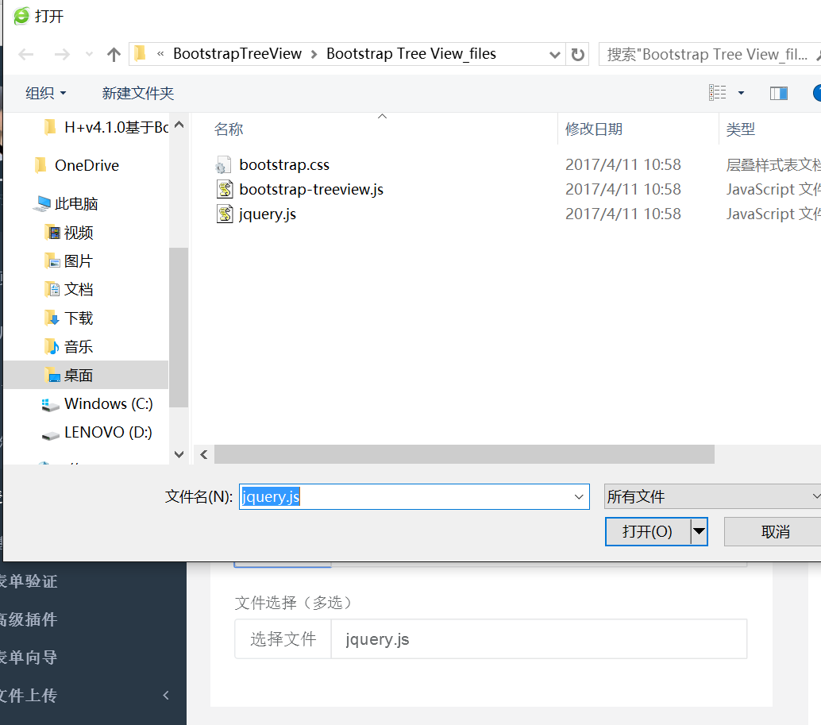

## 代码示例：

### Js 引入：

*<!-- bootstrap-prettyfile -->*<**script src="/static/js/plugins/prettyfile/bootstrap-prettyfile.js"**></**script**>

### 页面代码：

<div class="container">

<div class="starter-template">

<h1>Pretty File Upload</h1>

</div>

<form role="form">

<div class="form-group">

<!--<label for="exampleInputFile">File input</label>-->

<input type="file" multiple="multiple">

<!--<p class="help-block">Example block-level help text here.</p>-->

</div>

<button type="submit" class="btn btn-default">Submit</button>

</form>

</div>

### Js代码：

<script>

$('input[type="file"]').prettyFile();

</script>

## 源码地址：

<https://github.com/episage/bootstrap-3-pretty-file-upload>

# 统计图表 百度echarts

## 图片示例

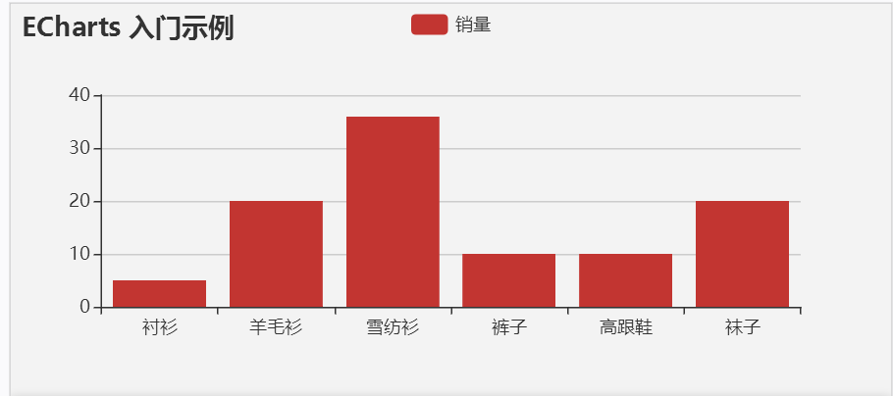

## 获取 ECharts

你可以通过以下几种方式获取 ECharts。

1. 从[官网下载界面](http://echarts.baidu.com/download.html)选择你需要的版本下载，根据开发者功能和体积上的需求，我们提供了不同打包的下载，如果你在体积上没有要求，可以直接下载[完整版本](http://echarts.baidu.com/dist/echarts.min.js)。开发环境建议下载[源代码版本](http://echarts.baidu.com/dist/echarts.js)，包含了常见的错误提示和警告。
2. 在 ECharts 的 [GitHub](https://github.com/echarts) 上下载最新的 release 版本，解压出来的文件夹里的 dist 目录里可以找到最新版本的 echarts 库。
3. 通过 npm 获取 echarts，npm install echarts --save，详见“[在 webpack 中使用 echarts](http://echarts.baidu.com/tutorial.html#%E5%9C%A8%20webpack%20%E4%B8%AD%E4%BD%BF%E7%94%A8%20ECharts)”
4. cdn 引入，你可以在 [cdnjs](https://cdnjs.com/libraries/echarts" \t "_blank)，[npmcdn](https://npmcdn.com/echarts@latest/dist/" \t "_blank) 或者国内的 [bootcdn](http://www.bootcdn.cn/echarts/" \t "_blank) 上找到 ECharts 的最新版本。

## 引入 ECharts

ECharts 3 开始不再强制使用 AMD 的方式按需引入，代码里也不再内置 AMD 加载器。因此引入方式简单了很多，只需要像普通的 JavaScript 库一样用 script 标签引入。

<!DOCTYPE html>

<html>

<head>

<meta charset="utf-8">

<!-- 引入 ECharts 文件 -->

<script src="echarts.min.js"></script>

</head>

</html>

## 绘制一个简单的图表

在绘图前我们需要为 ECharts 准备一个具备高宽的 DOM 容器。

<body>

<!-- 为 ECharts 准备一个具备大小（宽高）的 DOM -->

<div id="main" style="width: 600px;height:400px;"></div>

</body>

然后就可以通过 [echarts.init](http://echarts.baidu.com/api.html" \l "echarts.init" \t "_blank) 方法初始化一个 echarts 实例并通过 [setOption](http://echarts.baidu.com/api.html" \l "echartsInstance.setOption" \t "_blank) 方法生成一个简单的柱状图，下面是完整代码。

<!DOCTYPE html>

<html>

<head>

<meta charset="utf-8">

<title>ECharts</title>

<!-- 引入 echarts.js -->

<script src="echarts.min.js"></script>

</head>

<body>

<!-- 为ECharts准备一个具备大小（宽高）的Dom -->

<div id="main" style="width: 600px;height:400px;"></div>

<script type="text/javascript">

// 基于准备好的dom，初始化echarts实例

var myChart = echarts.init(document.getElementById('main'));

// 指定图表的配置项和数据

var option = {

title: {

text: 'ECharts 入门示例'

},

tooltip: {},

legend: {

data:['销量']

},

xAxis: {

data: ["衬衫","羊毛衫","雪纺衫","裤子","高跟鞋","袜子"]

},

yAxis: {},

series: [{

name: '销量',

type: 'bar',

data: [5, 20, 36, 10, 10, 20]

}]

};

// 使用刚指定的配置项和数据显示图表。

myChart.setOption(option);

</script>

</body>

</html>

更多示例请参照：http://echarts.baidu.com/

# 富文本编辑器 summernote

## 引入 css js文件

*<!-- summernote -->*<**link rel="stylesheet" href="/static/plugins/summernote/dist/summernote.css"**>

*<!-- bootstrap-prettyfile -->*<**script src="/static/plugins/summernote/dist/summernote.min.js"**></**script**>  
<**script src="/static/plugins/summernote/dist/lang/summernote-zh-CN.min.js"**></**script**>

## 示例1

### 图片示例

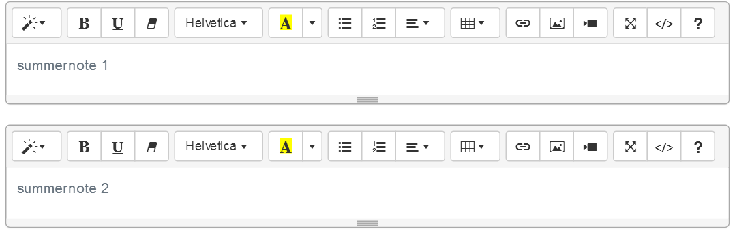

### 页面代码

**<div** class="summernote"**>**summernote 1**</div>**

**<div** class="summernote"**>**summernote 2**</div>**

### Js代码

$(document).ready(**function**() {

$('.summernote').summernote();

});

## 示例2

### 图片示例

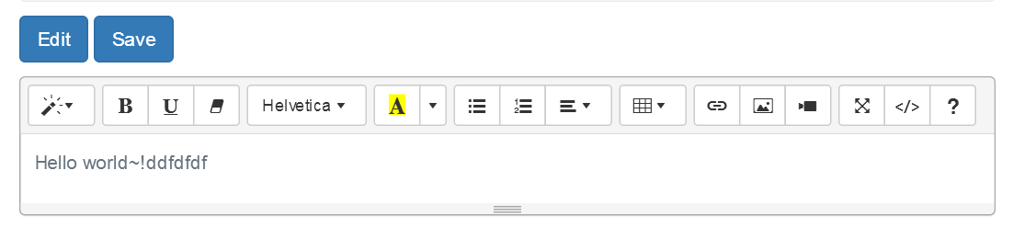

### 页面代码

**<button** id="edit" class="btn btn-primary" onclick="edit()" type="button"**>**Edit 1**</button>**

**<button** id="save" class="btn btn-primary" onclick="save()" type="button"**>**Save 2**</button>**

**<div** class="click2edit"**>**click2edit**</div>**

### Js代码

**var** edit = **function**() {

$('.click2edit').summernote({focus: **true**});

};

**var** save = **function**() {

**var** makrup = $('.click2edit').summernote('code');

$('.click2edit').summernote('destroy');

};

## 更多示例 使用方法 请参见

<http://summernote.org/examples/>

# bootstrap combox 搜索建议插件

## js引入

*<!-- bootstrap-suggest-->*<**script src="/static/plugins/bootstrap-suggest/dist/bootstrap-suggest.min.js"**></**script**>

## 示例

### 图片

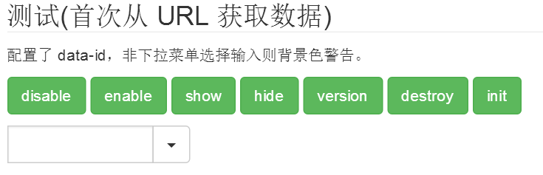

### 页面代码

<div>

<h3>测试(首次从 URL 获取数据)</h3>

<p>配置了 data-id，非下拉菜单选择输入则背景色警告。</p>

<p id="methodTest">

<button class="btn btn-success btn-success-outline">disable</button>

<button class="btn btn-success btn-success-outline">enable</button>

<button class="btn btn-success btn-success-outline">show</button>

<button class="btn btn-success btn-success-outline">hide</button>

<button class="btn btn-success btn-success-outline">version</button>

<button class="btn btn-success btn-success-outline">destroy</button>

<button class="btn btn-success btn-success-outline">init</button>

</p>

<div class="row">

<div class="col-lg-2">

<div class="input-group">

<input type="text" class="form-control" id="test">

<div class="input-group-btn">

<button type="button" class="btn btn-default dropdown-toggle" data-toggle="dropdown">

<span class="caret"></span>

</button>

<ul class="dropdown-menu dropdown-menu-right" role="menu">

</ul>

</div>

<!-- /btn-group -->

</div>

</div>

</div>

</div>

### Js代码

(function() {

/\*\*

\* 测试(首次从 URL 获取数据)

\*/

function initTest() {

$("#test").bsSuggest('init', {

/\*url: "/rest/sys/getuserlist?keyword=",

effectiveFields: ["userName", "email"],

searchFields: [ "shortAccount"],

effectiveFieldsAlias:{userName: "姓名"},\*/

clearable: true,

url: "data.json",

idField: "userId",

keyField: "userName"

}).on('onDataRequestSuccess', function (e, result) {

console.log('onDataRequestSuccess: ', result);

}).on('onSetSelectValue', function (e, keyword, data) {

console.log('onSetSelectValue: ', keyword, data);

}).on('onUnsetSelectValue', function () {

console.log('onUnsetSelectValue');

});

}

//按钮方法事件监听

$('#methodTest button').on('click', function() {

var method = $(this).text();

var $i;

if (method === 'init') {

initTest();

} else {

$i = $('#test').bsSuggest(method);

if (typeof $i === 'object') {

$i = $i.data('bsSuggest');

}

console.log(method, $i);

if (!$i) {

alert('未初始化或已销毁');

}

}

if (method === 'version') {

alert($i);

}

});

initTest();

}）

## 跟多示例 和详细使用方法请参照

<http://lzw.me/pages/demo/bootstrap-suggest-plugin/demo/>

<https://github.com/lzwme/bootstrap-suggest-plugin>